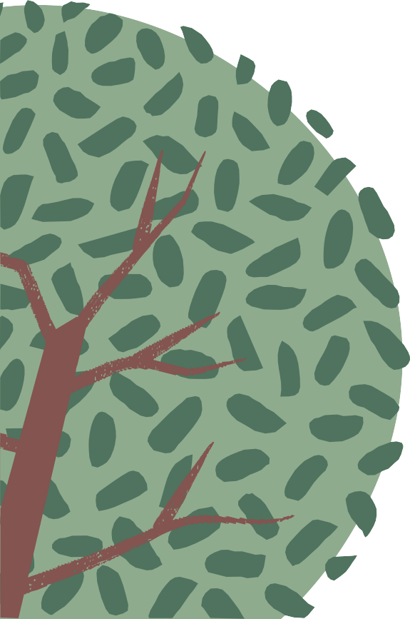
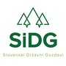
Spoštovani starši,

Društvo DOVES, progam Ekošola in podjetje Slovenski državni gozdovi, d. o. o., (SiGD), organizirata v okviru projekta LEAF - Znanje o gozdovih likovni natečaj za najlepšo risbo ali sliko na temo ''GOZD'', namenjeno vsem otrokom, učencem in dijakom, ki sodelujejo v programu Ekošola in drugi VIZ. Strokovna komisija bo izbrala najboljša likovna dela v posamezni kategoriji (vrtec, prva, druga in tretja triada OŠ in SŠ), ki jih program Ekošola in družba SiGD lahko uporabila za različne namene (splet, razstava, čestitka …). Najboljši izdelki bodo nagrajeni. Več o razpisu na povezavi: https://ekosola.si/razpis-leaf-znanje-o-gozdovih-likovni-natecaj-na-temo-gozd/

Vsi izdelki bodo objavljeni na spletni strani z otrokovim imenom, starost in šolo, ki jo je ob oddaji izdelka obiskoval.

Vljudno vas prosimo, če lahko izjavo izpolnite in podpisano posredujete šoli, ki bo izjavo posredovalo DOVES, program Ekošola, da bomo lahko objavili izdelke na naši spletni strani www.ekosola.si in www.sigd.si in medijih obveščanja, publikacijah in podobno.

Soglasje za objavljanje fotografij, izdelkov in rezultatov in izjava o prenosu materialnih avtorskih pravic na društvo DOVES, program Ekošola in SiGD

Ime in priimek starša:___________________________________________________

Soglašam, da lahko Društvo DOVES, program Ekošola in družba SiGD za potrebe likovnega natečaja ''GOZD'', ki poteka v šolskem letu 2020/2021 uporabita in objavita izdelke otroka/učenca/dijaka za različne namene. Izdelek bo opremljen z njegovim imenom, starostjo in šolo.

Kot zakoniti zastopnik otroka/učenca/dijaka se v korist Društva DOVES, program Ekošola in družbe SiGD odpovedujem uveljavljanju vseh materialnih, moralnih in avtorskih pravic ter denarnemu nadomestilu za izdelek otroka/učenca/dijaka, ki ga bo šola posredovala Društvu DOVES program Ekošola (brez dodatnih soglasij za porabo prispelih likovnih del).

Soglašam, da posredovani izdelek s trenutkom, ko ga šola odda izvajalcu natečaja postane last Društva DOVES, program Ekošola in družbe SiGD.

Ime priimek otroka: ______________________________________, razred:_____________

šola:______________________________________________________________________

Podpis starša:

